|  |  |
| --- | --- |
| Gerb-BMSTU_01 | **Министерство науки и высшего образования Российской Федерации**  **Федеральное государственное бюджетное образовательное учреждение**  **высшего образования**  **«Московский государственный технический университет**  **имени Н.Э. Баумана**  **(национальный исследовательский университет)»**  **(МГТУ им. Н.Э. Баумана)** |

ФАКУЛЬТЕТ **Информатика и системы управления**

КАФЕДРА **Компьютерные системы и сети (ИУ6)**

НАПРАВЛЕНИЕ ПОДГОТОВКИ **09.03.01 Компьютерные системы и сети**

**Отчет**

**по лабораторной работе № 7**

**Название:** Основы Front-End разработки на JavaScript

**Дисциплина:** Языки интернет программирования

|  |  |  |  |  |
| --- | --- | --- | --- | --- |
| Студент | ИУ6 – 31Б |  |  | Г. А. Артемьев |
|  | (Группа) |  | (Подпись, дата) | (И.О. Фамилия) |
|  |  |  |  |  |
| Преподаватель |  |  |  | В. Д. Шульман |
|  |  |  | (Подпись, дата) | (И.О. Фамилия) |

Москва, 2024

**Цель работы** — изучение основ разработки SPA-приложение на JavaScript.

**Ход работы**

1. Настроил окружение.

2. Установил NodeJS с помощью nvm.

3. Сделал форк данного репозитория в GitHub, склонировал получившуюся копию локально, создал от мастера ветку дев и переключитесь на неё.

4. Реализовать пользовательский веб-интерфейс для взаимодействия с микросервисами, которые были получены в ходе выполнения предыдущей лабораторной работы. Взаимодействие с Back-End частью веб-приложения должно осуществляться с помощью AJAX-запросов:

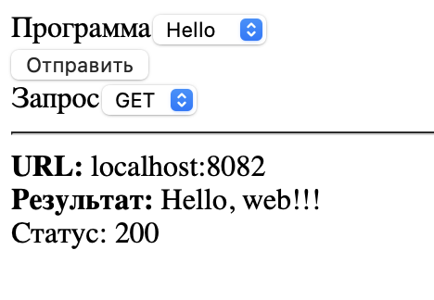

Рисунок 1 – Тестирование задачи Hello

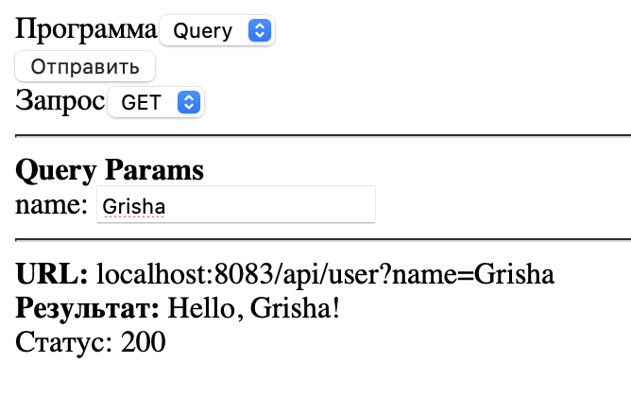

Рисунок 2 – Тестирование задачи Query

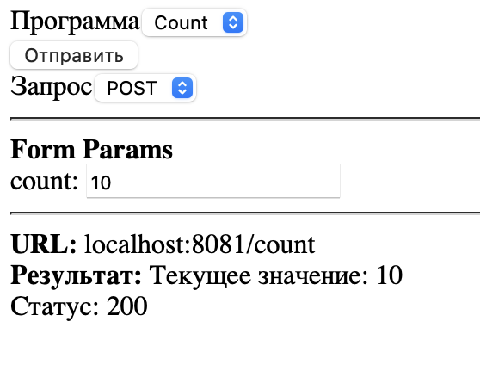

Рисунок 3 – Тестирование задачи Count

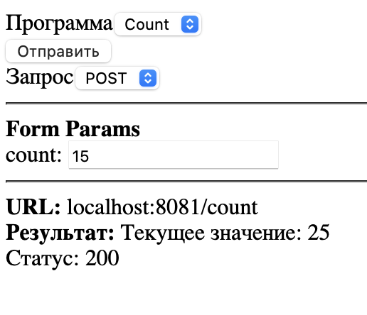

Рисунок 4 – Тестирование задачи Count

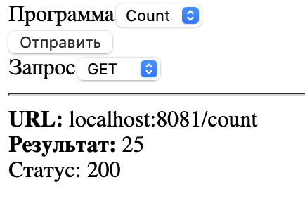

Рисунок 5 – Тестирование задачи Count